О присвоении наименований безымянным улицам
Решение акима Березовского сельского округа Кызылжарского района Северо-Казахстанской области от 2 марта 2020 года № 8. Зарегистрировано Департаментом юстиции Северо-Казахстанской области 3 марта 2020 года № 6061
В соответствии с подпунктом 4) статьи 14 Закона Республики Казахстан от 8 декабря 1993 года "Об административно-территориальном устройстве Республики Казахстан", пунктом 2 статьи 35 Закона Республики Казахстан от 23 января 2001 года "О местном государственном управлении и самоуправлении в Республике Казахстан", на основании заключения областной ономастической комиссии от 22 октября 2019 года, с учетом мнения населения села Большая Малышка Кызылжарского района Северо-Казахстанской области аким Березовского сельского округа РЕШИЛ:
1. Присвоить безымянным улицам села Большая Малышка Березовского сельского округа Кызылжарского района Северо-Казахстанской области, согласно прилагаемой схематической карте, следующие наименования:
безымянная улица №1 - улица Есіл;
безымянная улица №2 - улица В.И.Ухабова.
2. Контроль за исполнением настоящего решения оставляю за собой.
3. Настоящее решение вводится в действие по истечении десяти календарных дней со дня его первого официального опубликования.
Аким Березовского  сельского округа  Кызылжарского района  Северо-Казахстанской области | А.Дауренбеков
Приложение к решению акима Березовского сельского округа Кызылжарского района Северо-Казахстанской области от 2 марта 2020 года № 8
Схематическая карта о присвоении наименований безымянным улицам села Большая Малышка Березовского сельского округа Кызылжарского района Северо-Казахстанской области

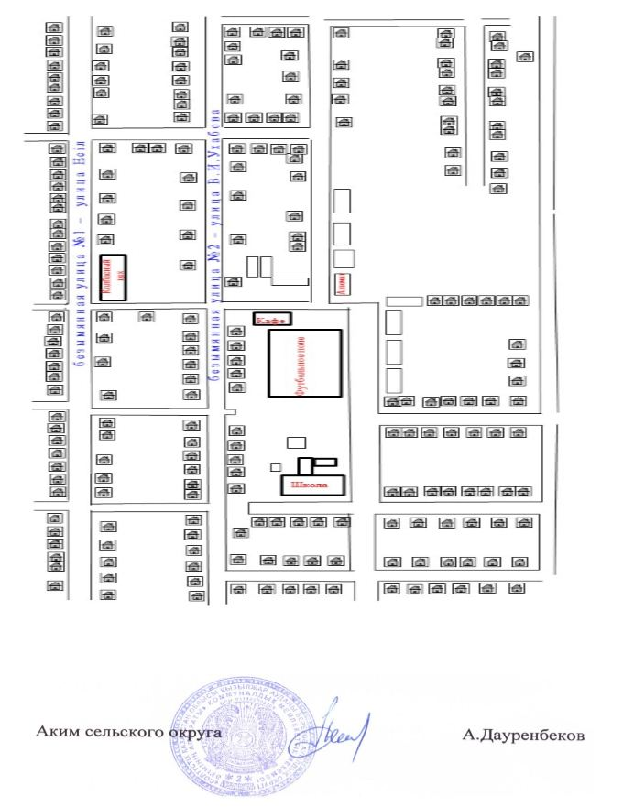

© 2012. РГП на ПХВ «Институт законодательства и правовой информации Республики Казахстан» Министерства юстиции Республики Казахстан

